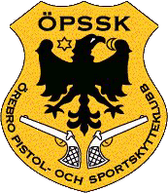

Klubbmästerskap Fält B och C 2014

VPGR C

- P-O Andersson 48/34
- Jens Carlsson 47/33
- Daniel Jander 46/33
VPGR B

- P-O Andersson 48/34
- Jens Carlsson 46/33 Särskjutning
- Michael Holm 46/32 Särskjutning

Damer

- Veronica Eriksson 43/31
- Martina Hallblom 41/31
- Amie Blomér 37/28

Veteraner

- B-O Nordh 44/32
- Richard Westling 38/27 Särskjutning
- Anders Edman 38/28 Särskjutning

Juniorer

- Linus Eriksson 41/30 Särskjutning
- Simon Jander 41/34 Särskjutning

